附件2
线上面试考生操作指南
目录
一、考前准备 2
（一）硬件准备 2
（二）软件准备 2
（三）考试环境 2
二、进入考试系统 3
（一）登录 3
（二）进入系统 3
（三）麦克风及摄像头检测 4
（四）身份核验（人证核身） 5
（五）打开第二视角监控设备 5
（六）开启屏幕共享 6
（七）进入考试 7
（八）考试 8
（九）中断恢复 9
附：Mac Os系统权限设置 11

一、考前准备

（一）硬件准备
1.考试设备。考生须准备笔记本电脑（推荐使用）或台式机（不支持移动设备作答，台式机须外接摄像头、麦克风及扬声器）、确保考试用电脑的摄像头、麦克风及扬声器等可以正常使用，保持电量充足、持续，使用台式机的应确保电源稳定。
2.第二视角监控设备
（1）智能手机1台。建议准备相关电源设备，保持电量充足、持续。
（2）手机支架。方便第二视角监控手机的摆放，并能够保证监控拍摄视角规范。

（二）软件准备
1.请使用Win7，Win10或者Mac10.15及以上的操作系统进行软件安装，确保电脑已安装chrome或360极速浏览器，以便更好地调用考试客户端。
2.首次登录考试系统时会提醒下载“考试客户端”或登录网页。
3.请确保作为第二视角监控的手机已安装微信（建议微信更新至最新版）。

（三）考试环境
1.考试要求20M以上网络宽带，实际下载速度需达到2M/s（考生可自行在线或下载软件进行测试）。
2.考试过程中电脑需全程关闭微信、QQ、Team Viewer等无关软件。
3.确保考试环境安静、整洁。

二、进入考试系统

（一）登录
按要求输入个人信息和验证码后，勾选相关协议，点击【确认】进入个人信息确认页面。
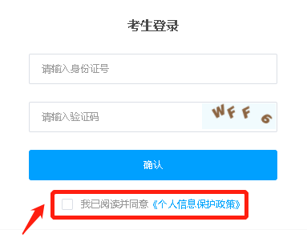

（二）进入系统
1.进入模拟测试系统。点击个人信息确认界面的【模拟考试】按钮进入。
2.进入正式考试系统。在个人信息确认页面点击正式考试网址链接进入。

（三）麦克风及摄像头检测
进入考试系统后按照图示依次完成麦克风和摄像头的调试。注意，为防止麦克风物理损坏造成的“伪通过”，在麦克风检测时图标右侧的感应条应有些许波动，设备方可正常工作。
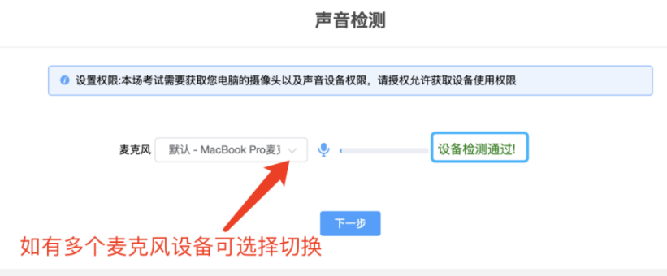
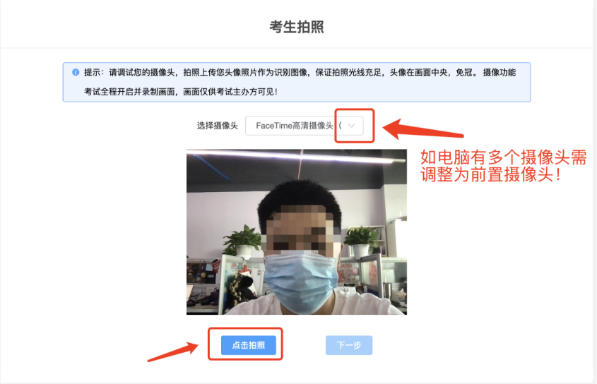

（四）身份核验（人证核身）
拍照完成后将通过公安系统数据进行人证核身。当姓名、身份证号与真实信息一致时才能比对通过。
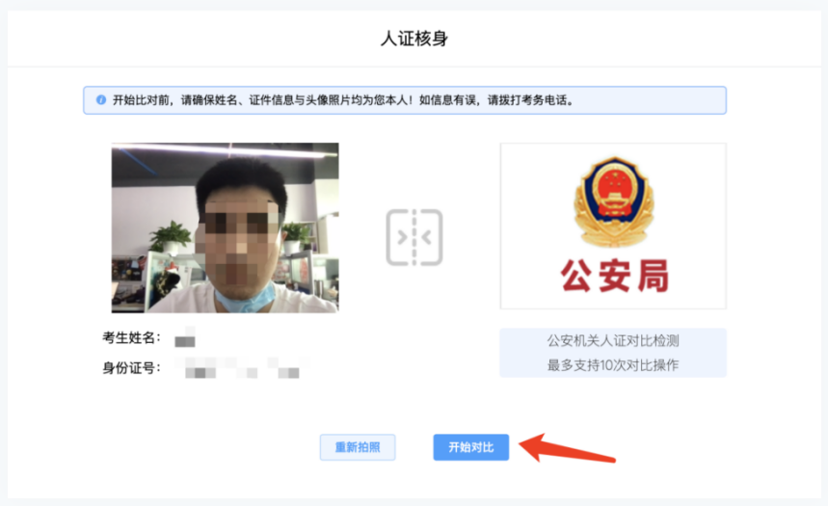

（五）打开第二视角监控设备
完成人证核身后，需要按照图示用手机微信“扫一扫”功能按提示扫描屏幕上的二维码，并按照要求摆放好手机的位置，确保监考人员可以看到考生的电脑屏幕、桌面和考生本人。
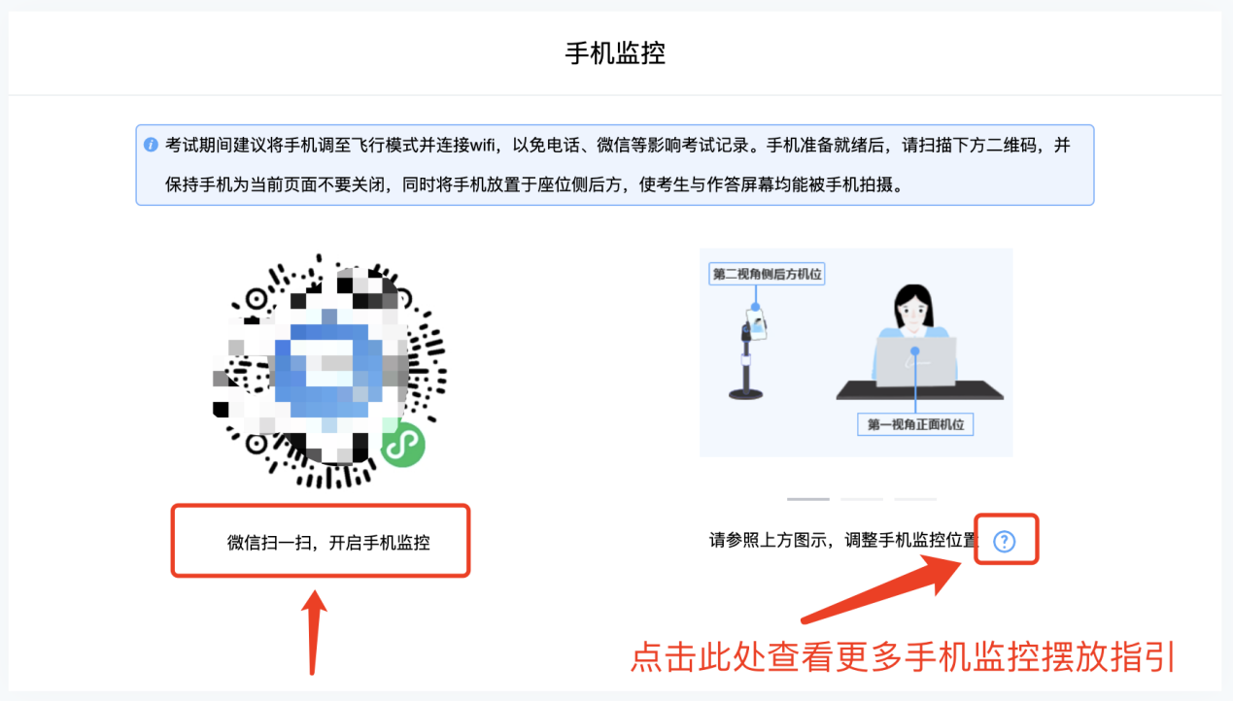
扫码后手机上出现如下左图画面后，点击【确认开启监控】按钮，等待电脑端如右图所示出现【监控已开启，下一步】的提示，点击进入。
注意，作为监控的智能手机应关闭移动网络并静音，避免来电或接收信息导致监控意外退出。
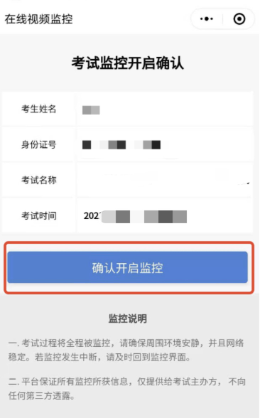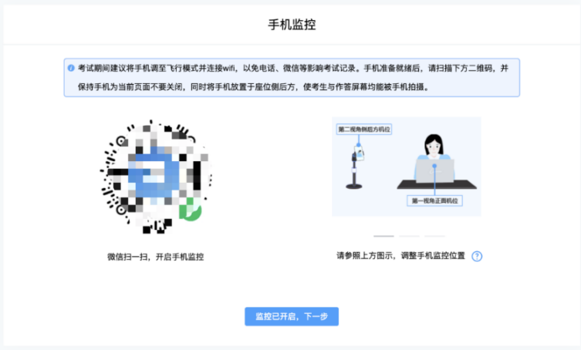
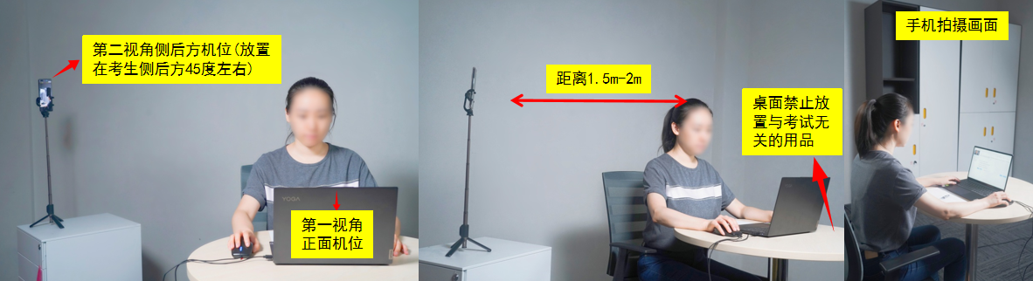
手机监控摆放示例

（六）开启屏幕共享
本次面试需要开启屏幕共享，参照下图进行设置。（Mac OS系统权限设置可参照附件）。
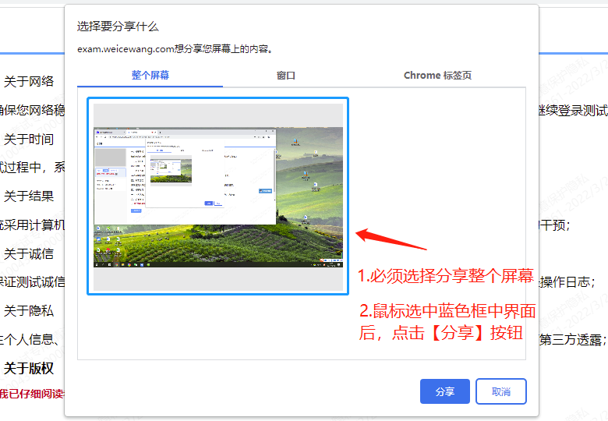

（七）进入考试
开启屏幕共享后，将出现个人考试信息确认页。确认信息无误后点击【正确】按钮进入考试须知页。
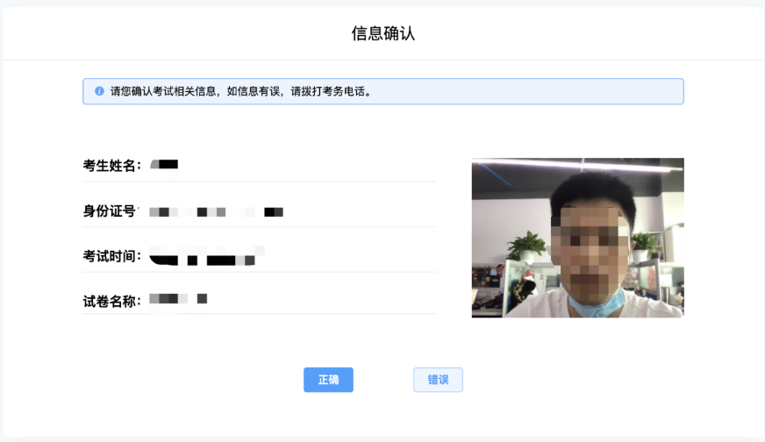
请仔细阅读考试须知并接受后进入考试。
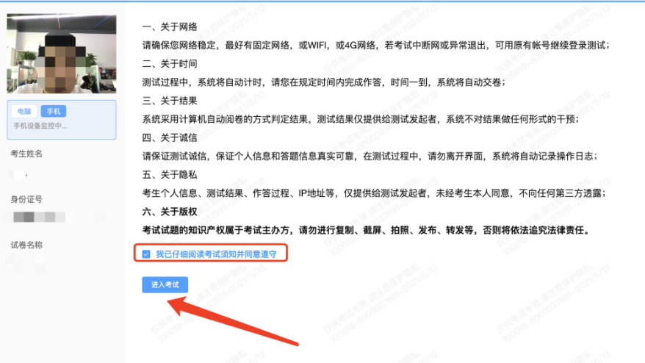

（八）考试
考试界面右上角为考试倒计时，请注意答题时间。本次面试不允许翻题，当前试题完成作答后才可作答下一题，点击【下一题】后不可返回修改之前的试题，完成当前单元作答或需要交卷请先点击【提交单元】回到主界面。
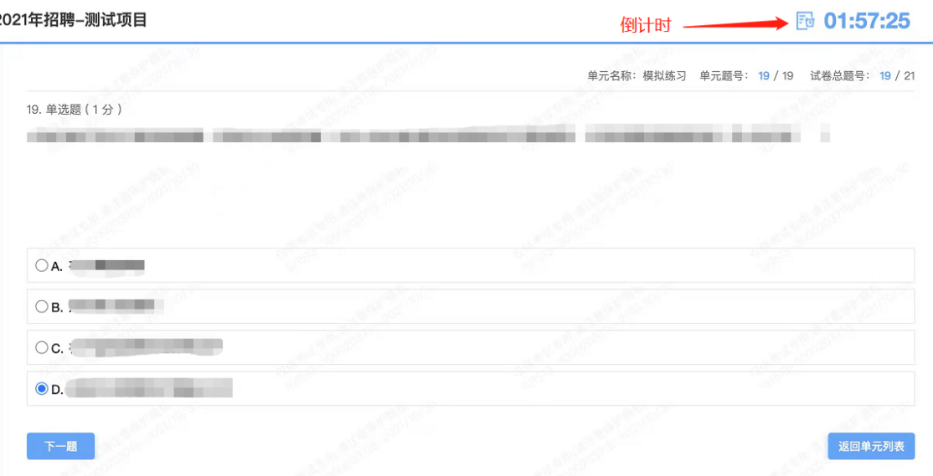
作答完成后需先勾选下图中按钮，然后点击【交卷】并确认两次。交卷成功界面如下图：
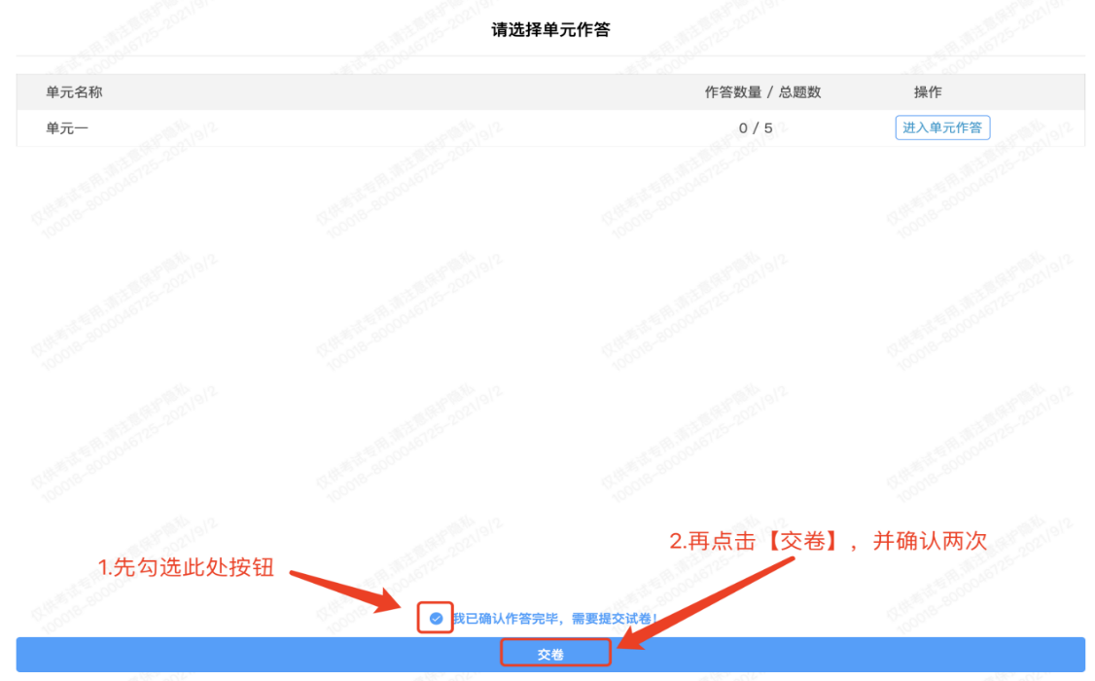
交卷成功界面如下图：

（九）中断恢复
1.主设备故障中断。在考试过程中，如因考试主设备（电脑）出现故障（断电、断网、电脑损坏等）导致无法进行考试的，请按以下步骤操作尝试恢复考试：
（1）检查第二视角监控
请考生务必首先检查第二视角监控运行情况，如第二视角监控正常的，请尽量在第二视角监控范围内对设备进行修复操作，以便后期监考人员研判考试纪律情况；如第二视角监控无法正常运行的，请立即致电技术服务人员，技术人员将进行记录并向现场监考人员反馈。
（2）重新登录并再次进入考试
考试设备故障排除后，考生可重新登录系统并再次进入考试，之前所答试题将自动保存。需要注意的是，因设备故障导致考生离开考试的，将不再补时。如此时第二视角监控亦无法正常运行，且考生离开时间超过10分钟以上的，可能会被判定为违纪而无法再次登录。
2.第二视角监控中断。如在考试中发现第二视角监控中断的，考生可继续答题，但将会被判定为违纪。因此，考生如发现第二视角监控中断，请及时按下图所示步骤进行恢复操作。
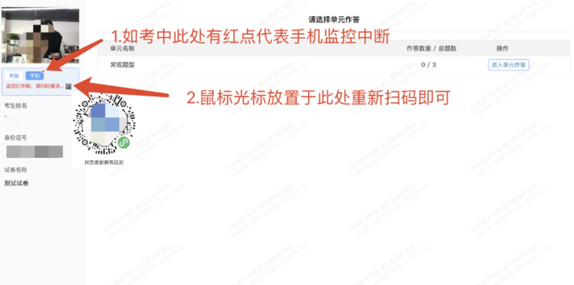

附：Mac Os系统权限设置
1. 打开系统偏好设置，打开【安全性与隐私】
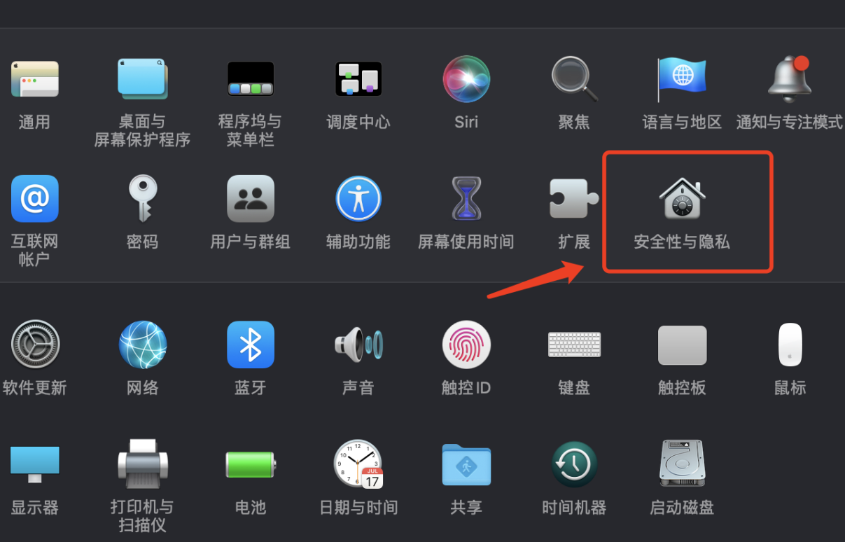
2.找到【屏幕录制】
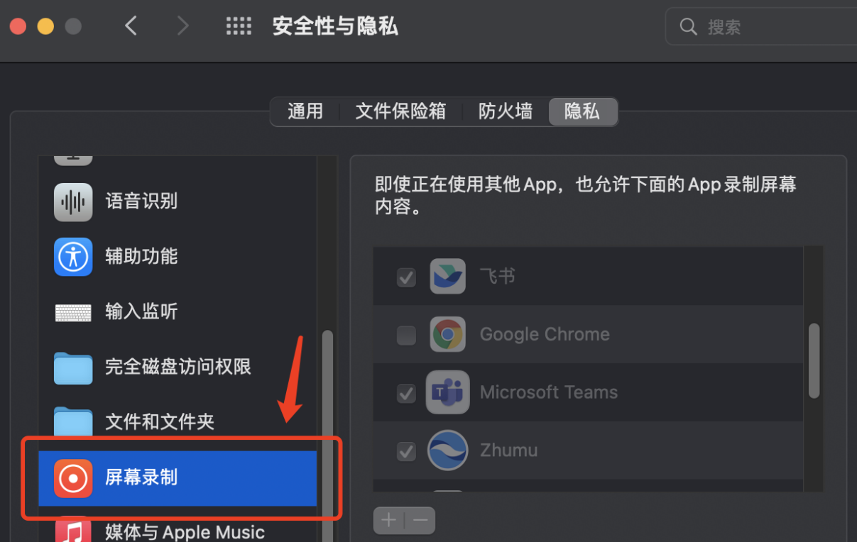
3.解锁授权
按照图示进行授权解锁。
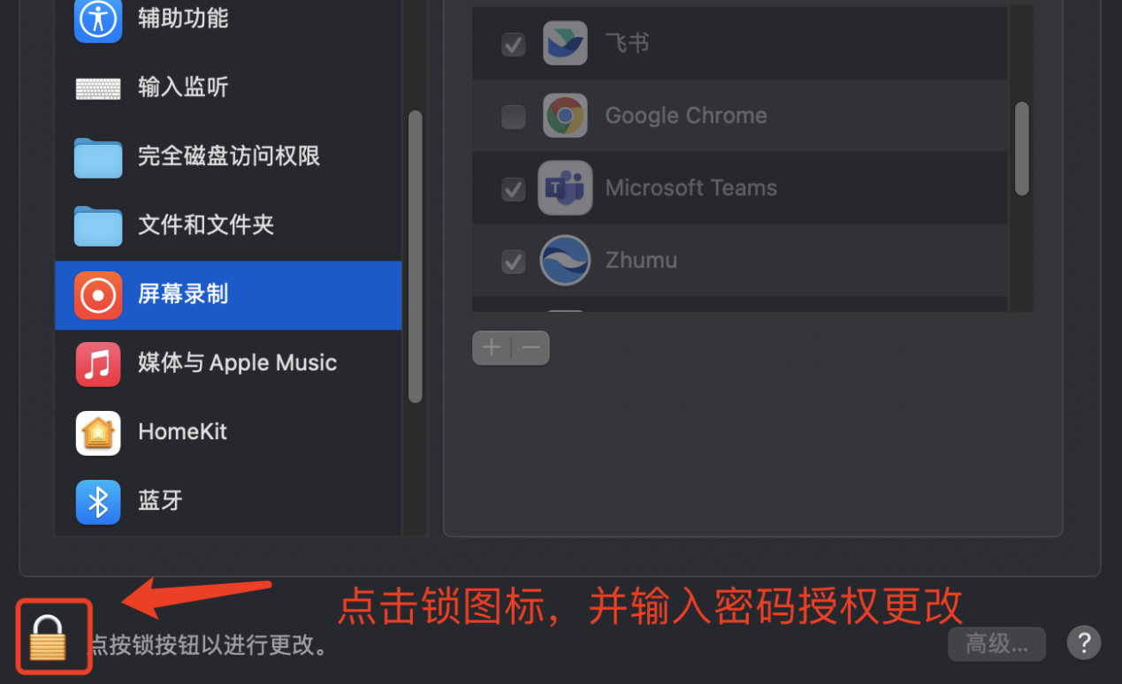
解锁后，选中面试用的对应浏览器。
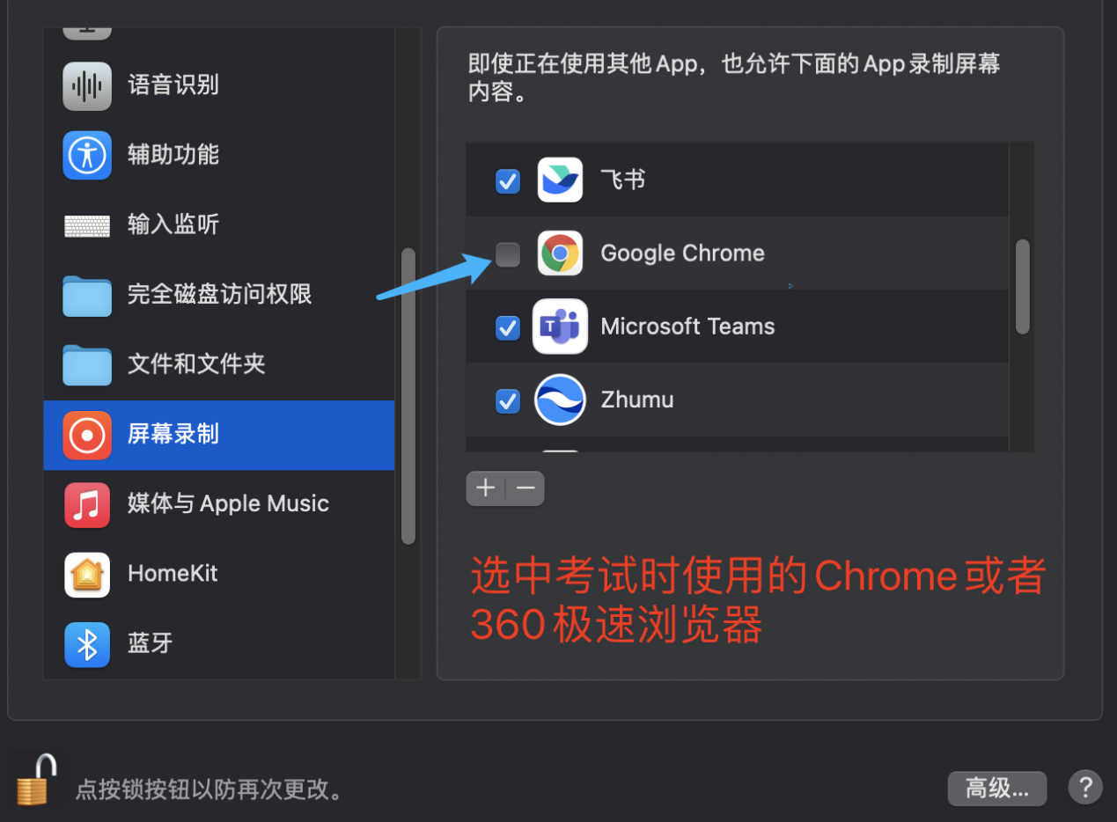
4.保存设置
